

Premières

vêpres

de

l’Avent

Dieu, viens à mon aide !

**Seigneur, à notre secours !**

Gloire au Père, et au Fils, et au Saint-Esprit,

**au Dieu qui est, qui était et qui vient,**

**pour les siècles des siècles. Amen. Alléluia**

### PSAUME 140

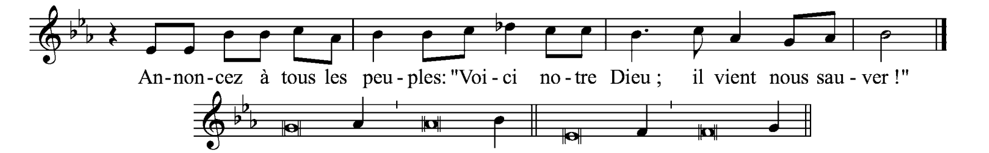

Seigneur, je t’appelle : accours vers moi !

Écoute mon appel quand je crie vers toi !

**Que ma prière devant toi s’élève comme un encens,**

**et mes mains, comme l’offrande du soir.**

Mets une garde à mes lèvres, Seigneur,

veille au seuil de ma bouche.

**Ne laisse pas mon cœur pencher vers le mal**

**ni devenir complice des hommes malfaisants.**

Jamais je ne goûterai leurs plaisirs :

que le juste me reprenne et me corrige avec bonté.

**Que leurs parfums, ni leurs poisons, ne touchent ma tête !**

**Ils font du mal : je me tiens en prière.**

Voici leurs juges précipités contre le roc,

eux qui prenaient plaisir à m’entendre dire :

**« Comme un sol qu’on retourne et défonce,**

**nos os sont dispersés à la gueule des enfers ! »**

Je regarde vers toi, Seigneur, mon Maître ;

tu es mon refuge : épargne ma vie !

**Garde-moi du filet qui m’est tendu,**

**des embûches qu’ont dressées les malfaisants.**

Rendons gloire au Père tout-puissant,

à son Fils Jésus-Christ, le Seigneur,

**à l’Esprit qui habite en nos cœurs,**

**pour les siècles des siècles. Amen.**

**Annoncez à tous les peuples : Voici notre Dieu; il vient nous sauver !**

### PSAUME : 141

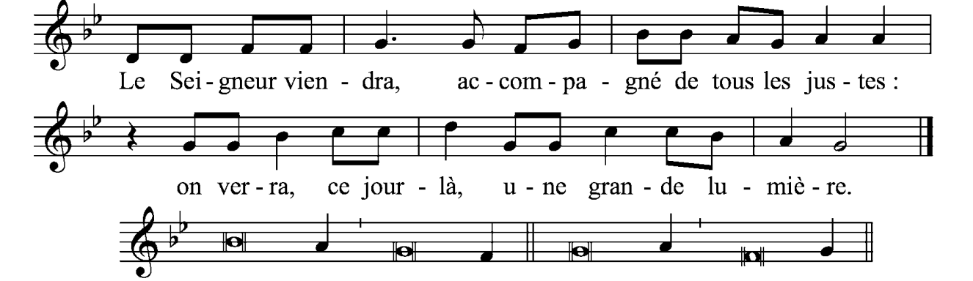

À pleine voix, je crie vers le Seigneur !

À pleine voix, je supplie le Seigneur !

**Je répands devant lui ma plainte,**

**devant lui, je dis ma détresse.**

Lorsque le souffle me manque,

toi, tu sais mon chemin. *

Sur le sentier où j’avance,

un piège m’est tendu.

**Regarde à mes côtés, et vois :**

**personne qui me connaisse ! \***

**Pour moi, il n’est plus de refuge :**

**personne qui pense à moi !**

J’ai crié vers toi, Seigneur ! *

J’ai dit : « Tu es mon abri,

ma part, sur la terre des vivants. »

**Sois attentif à mes appels :**

**je suis réduit à rien ; \***

**délivre-moi de ceux qui me poursuivent :**

**ils sont plus forts que moi.**

Tire-moi de la prison où je suis,

que je rende grâce à ton nom. *

Autour de moi, les justes feront cercle

pour le bien que tu m’as fait.

Gloire au Père, et au Fils, et au Saint-Esprit,

**pour les siècles des siècles. Amen.**

**Le Seigneur viendra, accompagné de tous les justes :on verra, ce jour-là, une grande lumière.**

### CANTIQUE (PH 2)

Le Christ Jésus, +

ayant la condition de Dieu, *

ne retint pas jalousement

le rang qui l'égalait à Dieu.

Mais il s'est anéanti, *

prenant la condition de serviteur.

Devenu semblable aux hommes, +

reconnu homme à son aspect, *

il s'est abaissé,

devenant obéissant jusqu'à la mort, *

et la mort de la croix.

C'est pourquoi Dieu l'a exalté : *

il l'a doté du Nom

qui est au-dessus de tout nom,

afin qu'au nom de Jésus

tout genou fléchisse *

au ciel, sur terre et aux enfers,

et que toute langue proclame :

« Jésus Christ est Seigneur » *

à la gloire de Dieu le Père.

Gloire au Père, et au Fils, et au Saint-Esprit,

**pour les siècles des siècles. Amen.**

**Il viendra, le Seigneur notre Dieu, et toute chair verra sa puissance.**

### PAROLE DE DIEU : 1 TH 5, 23-24

Que le Dieu de la paix lui-même vous sanctifie tout entiers, et qu’il garde parfaits et sans reproche votre esprit, votre âme et votre corps, pour la venue de notre Seigneur Jésus Christ. Il est fidèle, le Dieu qui vous appelle : tout cela, il l’accomplira.

### RÉPONS

**R/ Que l’univers chante et crie de joie :**

**\* Car le Seigneur vient.**

V/ Je vis un ciel nouveau, une nouvelle terre :  
plus de pleurs, plus de cris, plus de peines. *

V/ Dieu aura sa demeure parmi nous ;  
nous serons son peuple et lui, Dieu, sera avec nous. *

V/ Nous ne chercherons plus l’éclat du soleil :  
la gloire de Dieu nous illuminera. *

Gloire au Père et au Fils et au Saint-Esprit. R/

### CANTIQUE DE MARIE (LuC 1)

Ant: Voici le Seigneur : il arrive de loin ; l’éclat de son nom couvre la terre.

Mon âme exalte le Seigneur,  
exulte mon esprit en Dieu, mon Sauveur !

Il s'est penché sur son humble servante ;  
désormais, tous les âges me diront bienheureuse.

Le Puissant fit pour moi des merveilles ;  
Saint est son nom !

Son amour s'étend d'âge en âge  
sur ceux qui le craignent ;

Déployant la force de son bras,  
il disperse les superbes.

Il renverse les puissants de leurs trônes,  
il élève les humbles.

Il comble de biens les affamés,  
renvoie les riches les mains vides.

Il relève Israël, son serviteur,  
il se souvient de son amour,

de la promesse faite à nos pères,  
en faveur d'Abraham et de sa race, à jamais.

**INTERCESSION**

Levons les yeux vers celui qui vient et, joyeux d’attendre son jour, demandons-lui d’accomplir sa promesse :

**R/ Viens, Seigneur, ne tarde plus !**

Toi qui étais avant tous les temps,  
toi qui seras au-delà des siècles,  
— emplis de ta présence chaque instant de nos vies.

À toi le monde et tous ses habitants :  
— sauve les hommes que tes mains ont façonnés.

Tu as voulu connaître notre existence vouée à la souffrance et que brise la mort,  
— libère l’humanité de tout ce qui la tient captive.

Tu es venu pour que nous ayons la vie en plénitude,  
— donne-nous de nous hâter à ta rencontre.

Tu veux faire des hommes l’unique peuple de Dieu,  
— rassemble tous ceux qui attendent de voir ton visage.

**NOTRE PÈRE**

**ORAISON**

Donne à tes fidèles, Dieu tout-puissant, d’aller avec courage sur les chemins de la justice à la rencontre du Seigneur, pour qu’ils soient appelés, lors du jugement, à entrer en possession du Royaume des cieux.

**CONCLUSION DES VÊPRES**

Bénissons le Seigneur

**Nous rendons grâce à Dieu. Amen**